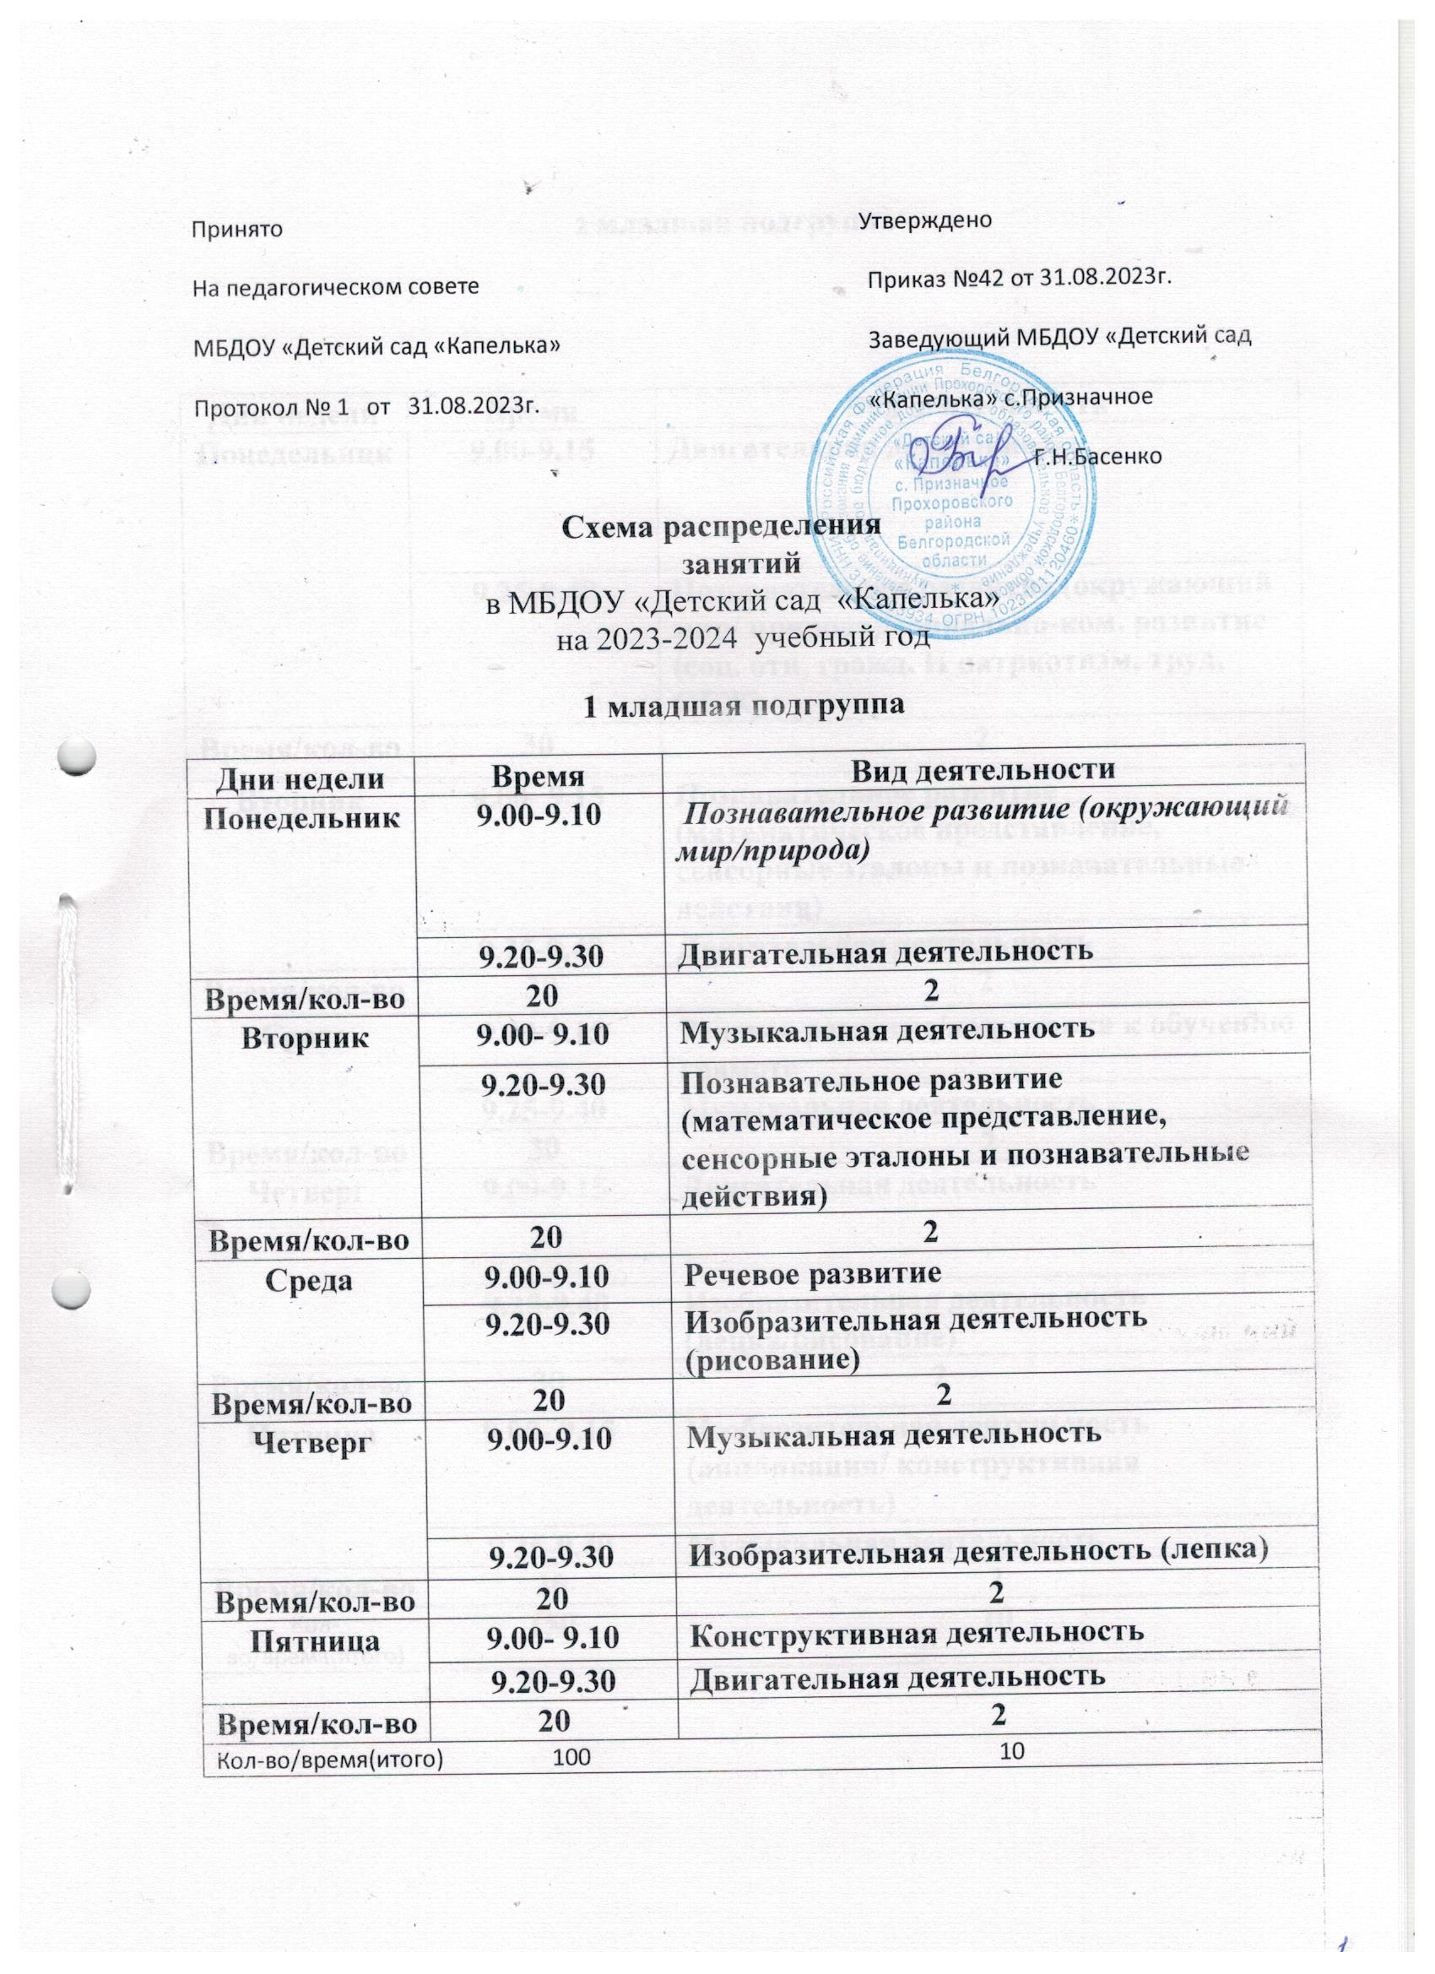

**2 младшая подгруппа**

|  |  |  |
| --- | --- | --- |
| **Дни недели** | **Время** | **Вид деятельности** |
| **Понедельник** | **9.00-9.15** | **Двигательная деятельность** |
| **9.25-9.40** | **Познавательное развитие (окружающий мир/ природа)/социально-ком. развитие (соц. отн, гражд. И патриотизм, труд, ОБЖ)** |
| **Время/кол-во** | **30** | **2** |
| **Вторник** | **9.00- 9.15** | **Познавательное развитие (математическое представление, сенсорные эталоны и познавательные действия)** |
| **9.25-9.40** | **Двигательная деятельность** |
| **Время/кол-во** | **30** | **2** |
| **Среда** | **9.00-9.15** | **Речевое развитие/подготовка к обучению грамоте** |
| **9.25-9.40** | **Музыкальная деятельность** |
| **Время/кол-во** | **30** | **2** |
| **Четверг** | **9.00-9.15** | **Двигательная деятельность** |
| **9.25-9.40** | **Изобразительная деятельность (лепка/рисование)** |
| **Время/кол-во** | **30** | **2** |
| **Пятница** | **9.00- 9.15** | **Изобразительная деятельность (аппликация/ конструктивная деятельность)** |
| **9.25-9.40** | **Музыкальная деятельность** |
| **Время/кол-во** | **30** | **2** |
| Кол-во/время(итого) | **150** | **10** |

Принято Утверждено

На педагогическом совете Приказ №42 от 31.08.2023г.

МБДОУ «Детский сад «Капелька» Заведующий МБДОУ «Детский сад

Протокол № 1 от 31.08.2023г. «Капелька» с.Призначное Г.Басенко

Г.Н.Басенко

**Средняя подгруппа**

|  |  |  |
| --- | --- | --- |
| **Дни недели** | **Время** | **Вид деятельности** |
| **Понедельник** | **9.00-9.20** | **Изобразительная деятельность (рисование (НДПИ)/лепка)** |
| **9.45-10.05** | **Двигательная деятельность** |
| **Время/кол-во** | **40** | **2** |
| **Вторник** | **9.00- 9.20** | **Познавательное развитие (математическое представление, сенсорные эталоны и познавательные действия)** |
| **9.45-10.05** | **Музыкальная деятельность** |
| **Время/кол-во** | **40** | **2** |
| **Среда** | **9.00-9.20** | **Изобразительная деятельность(аппликация)/ конструктивная деятельность** |
| **9.45-10.05** | **Двигательная деятельность** |
| **Время/кол-во** | **40** | **2** |
| **Четверг** | **9.00-9.20** | **Речевое развитие(подготовка к обучению грамоте)** |
| **9.45-10.05** | **Двигательная деятельность** |
| **Время/кол-во** | **40** | **2** |
| **Пятница** | **9.00- 9.20** | **Познавательное развитие (окружающий мир/ природа)/социально-ком. развитие (соц. отн, гражд. И патриотизм, труд, ОБЖ)** |
| **9.45-10.05** | **Музыкальная деятельность** |
| **Время/кол-во** | **40** | **2** |
| Кол-во/время(итого) 200 10 | | |

**Старшая подгруппа**

|  |  |  |
| --- | --- | --- |
| **Дни недели** | **Время** | **Вид деятельности** |
| **Понедельник** | **9.00-9.25** | **Изобразительная деятельность (рисование/ (НДПИ), прикладное творчество)** |
| **9.35-10.00** | **Двигательная деятельность** |
| **Время/кол-во** | **50** | **2** |
| **Вторник** | **9.00- 9.25** | **Познавательное развитие (математическое представление, сенсорные эталоны и познавательные действия)** |
| **10.40-11.05** | **Двигательная деятельность (на воздухе)** |
| **15.45-16.10** | **Социально-ком. развитие (соц. отн, гражд. и патриотизм, труд, ОБЖ)** |
| **Время/кол-во** | **Пер.пол.- 50**  **Вт.пол.-25** | **3** |
| **Среда** | **9.00-9.25** | **Музыкальная деятельность** |
| **9.35-10.00** | **Речевое развитие** |
| **Время/кол-во** | **50** | **2** |
| **Четверг** | **9.00-9.25** | **Речевое развитие(подготовка к обучению грамоте)** |
| **9.35-10.00** | **Двигательная деятельность** |
| **15.45-16.10** | **Изобразительная деятельность (лепка/аппликация)** |
| **Время/кол-во** | **Пер.пол.- 50**  **Вт.пол.-25** | **3** |
| **Пятница** | **9.00- 9.25** | **Познавательное развитие (окружающий мир/ природа)/** |
| **9.35-10.00** | **Музыкальная деятельность** |
| **15.45-16.10** | **Конструктивная деятельность** |
| **Время/кол-во** | **Пер.пол.- 50**  **Вт.пол.-25** | **3** |
| Кол-во/время(итого) 325 13 | | |

**Подготовительная подгруппа**

|  |  |  |
| --- | --- | --- |
| **Дни недели** | **Время** | **Вид деятельности** |
| **Понедельник** | **9.00-9.30** | **Речевое развитие** |
| **9.40-10.10** | **Социально-ком. развитие (соц. отн, гражд. и патриотизм, труд, ОБЖ)** |
| **10.20-10.50** | **Двигательная деятельность** |
| **Время/кол-во** | **90** | **3** |
| **Вторник** | **9.00- 9.30** | **Познавательное развитие (математическое представление, сенсорные эталоны и познавательные действия)** |
| **9.40-10.10** | **Изобразительная деятельность (лепка/аппликация)** |
| **11.10-11.40** | **Двигательная деятельность (на воздухе)** |
| **Время/кол-во** | **90** | **3** |
| **Среда** | **9.00-9.30** | **Речевое развитие** |
| **9.40-10.10** | **Познавательное развитие (математическое представление, сенсорные эталоны и познавательные действия)** |
| **10.20-10.50** | **Музыкальная деятельность** |
| **Время/кол-во** | **90** | **3** |
| **Четверг** | **9.00-9.30** | **Речевое развитие(подготовка к обучению грамоте)** |
| **9.40-10.10** | **Конструктивная деятельность** |
| **10.40-11.10** | **Двигательная деятельность** |
| **Время/кол-во** | **90** | **3** |
| **Пятница** | **9.00- 9.30** | **Познавательное развитие (окружающий мир/ природа)** |
| **9.40-10.10** | **Изобразительная деятельность (рисование/ (НДПИ), прикладное творчество)** |
| **10.40-11.10** | **Музыкальная деятельность** |
| **Время/кол-во** | **90** | **3** |
| Кол-во/время(итого) 450 15 | | |